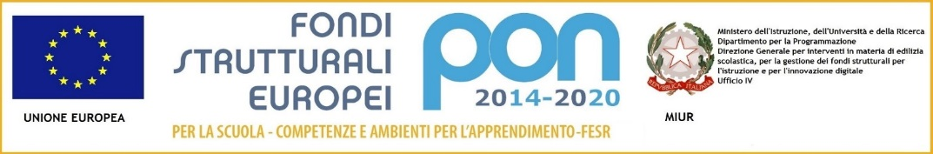

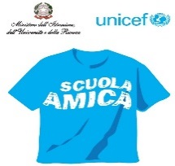

Istituto Comprensivo n. 5 – Via Pirandello – Imola
Scuola Amica dei Bambini e dei Ragazzi
40026 Imola (BO) – Via Pirandello, 12 – Segreteria tel. 0542 40109 – fax: 0542 635957
Scuola dell’Infanzia tel. 0542- 40757 – Scuola Primaria tel. 0542-40613 – Scuola Secondaria tel. 0542-42288
e-mail Segreteria: boic84200r@istruzione.it posta elettronica certificata: boic84200r@pec.istruzione.it
sito: www.ic5imola.gov.it Codice Fiscale: 90032170376 Codice Univoco: UFU54V

Comunicazione n.107 Imola, 22 novembre 2016
Ai Docenti
Al D.S.G.A.

Oggetto: Carta del Docente
Gentili Docenti, si comunica che è stato pubblicato sul sito del MIUR l’iter per poter usufruire del Bonus di 500 euro per l’a. s. 2016-2017.
Le istruzioni operative sono state pubblicate al seguente link: http://www.istruzione.it/news121116.html

Cordiali saluti.
Il Dirigente Scolastico
Prof.ssa Adele D’Angelo
“Firma autografa sostituita a mezzo
stampa ai sensi dell’art. 3 comma 2
del D.lgs. n. 39/93”

